受講者
募集！

令和8年度
認知症サポーター養成講座

射水市では認知症になってからも住み慣れた地域で安心して暮らせるよう、「認知症
サポーター養成講座」を地域で開催しています。
今回、より多くの方に認知症についての知識や対応について知っていただくことを
目的に市役所にて講座を開催します！
〇日時・場所 ①令和8年5月30日（土）１０：００～１１：３０
救急薬品市民交流プラザ 1階研修室（戸破4200番地11）
②令和8年6月5日（金）１４：００～１５：３０
射水市役所本庁舎 ３０２・３０３・３０４会議室
（※①と②どちらか1回）
〇対象者 射水市在住または市内の学校・企業に通学通勤されている方で

これまで受講したことがない方
〇定員 各回４０名（申込は先着順となります。）
〇内容 認知症に関する基礎知識
認知症はどのような病気か、認知症の人の気持ち、認知症の人への接し方 等

〇講師 地域包括支援センター職員（認知症キャラバン・メイト養成研修修了者）
〇その他 参加費無料 筆記用具、眼鏡（必要な方）をお持ちください。
〇申込 受講を希望される方は、５月２9日（金）までに
- 電話 ②FAX ③メール ④二次元コード ⑤裏面の申込書
のいずれかによりお申込みください。
市ホームページでの申込は
こちら→
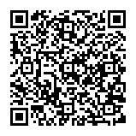
○問合せ・申込先
射水市役所地域福祉課 地域包括ケア係
TEL：51-6625 FAX：51-6657
Mail：chiiki@city.imizu.lg.jp

認知症サポーター養成講座受講申込書

氏名 |  |  | 電話番号
住所 |  |  |  |  |  | 年齢
受講希望日 | - 5/30（土）10時～11時30分 |  |  | - 6/5（金）14時～15時30分
氏名 |  | 電話番号
住所 |  |  |  |  |  |  | 年齢
受講希望日 | - 5/30（土）10時～11時30分 |  |  | - 6/5（金）14時～15時30分

※受講決定通知はありません。受講ができない場合のみ連絡します。

認知症サポーターとは？
「なにか」特別なことをする人ではありません。認知症について正しく理解し、認知症の方やそのご家族をできる範囲で手助けする地域の応援者です。
※受講者には認知症サポーターの証「オレンジちゃん缶バッジ」をお渡しします！
「認知症の人にやさしいお店」を募集しています！
射水市では認知症になっても、住み慣れた地域で自分らしい生活を続け、安心して外出や買い物ができる街を目指すため「認知症の人にやさしいお店」登録事業を行っています！上記の講座を受講後、申請していただいた事業所の方に、「認知症の人にやさしいお店ステッカー」を交付します。

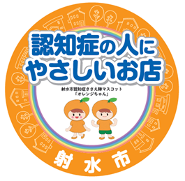
〇問合せ・提出先
射水市役所地域福祉課 地域包括ケア係
TEL51-6625 FAX51-6657

